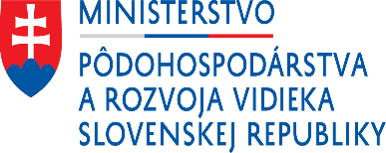

Názov projektu: Oddychová zóna v Lúčnica nad Žitavou
Hlavný cieľ: Cieľom projektu „ODDYCHOVÁ ZÓNA V LÚČNICI NAD ŽITAVOU“ je revitalizácia časti existujúceho parku nachádzajúceho sa v centrálnej časti obce, v bezprostrednej blízkosti obecného úradu. Hlavným zámerom je poskytnúť atraktívne, bezpečné a prístupné prostredie, ktoré bude slúžiť na oddych, hru aj neformálne komunitné stretnutia.

Tento projekt sa realizuje vďaka podpore z Európskeho poľnohospodárskeho fondu pre rozvoj vidieka v rámci Programu
rozvoja vidieka SR 2014 – 2022.

Program: Program rozvoja vidieka SR 2014 – 2022
Spolufinancovaný fondom: Európsky poľnohospodársky fond pre rozvoj vidieka (EPFRV)
Opatrenie č./názov : 7 Základné služby a obnova dedín vo vidieckych oblastiach
Podopatrenie č./názov: 7.2. Podpora na investície do vytvárania, zlepšovania alebo rozširovania všetkých druhov infraštruktúr
malých rozmerov vrátane investícií do energie z obnoviteľných zdrojov a úspor energie (mimo Bratislavský kraj)
Poskytovateľ: Pôdohospodárska platobná agentúra
Prijímateľ: Obec Lúčnica nad Žitavou
Sídlo: Lúčnica nad Žitavou 230, 951 88 Lúčnica nad Žitavou

Celková výška oprávnených výdavkov projektu: 22 024,00 EUR
Nenávratný finančný príspevok (EPFRV/EÚ): 22 024,00 EUR

